Sprawdź jakie są zalety lodówek do zabudowy
W tym artykule przybliżamy charakterystykę lodówek do zabudowy oraz tego dlaczego warto je wprowadzić do swojej kuchni.

Lodówki do zabudowy, czyli idealne rozwiązanie dla nowoczesnej kuchni
Dzięki swojej konstrukcji i możliwości ukrycia za frontami mebli kuchennych, lodówki do zabudowy stanowią doskonałe rozwiązanie dla osób pragnących zachować harmonię i spójność w swojej przestrzeni kuchennej. W tym artykule przyjrzymy się głównym zaletom lodówek do zabudowy i podpowiemy, na co warto zwrócić uwagę przy ich wyborze.

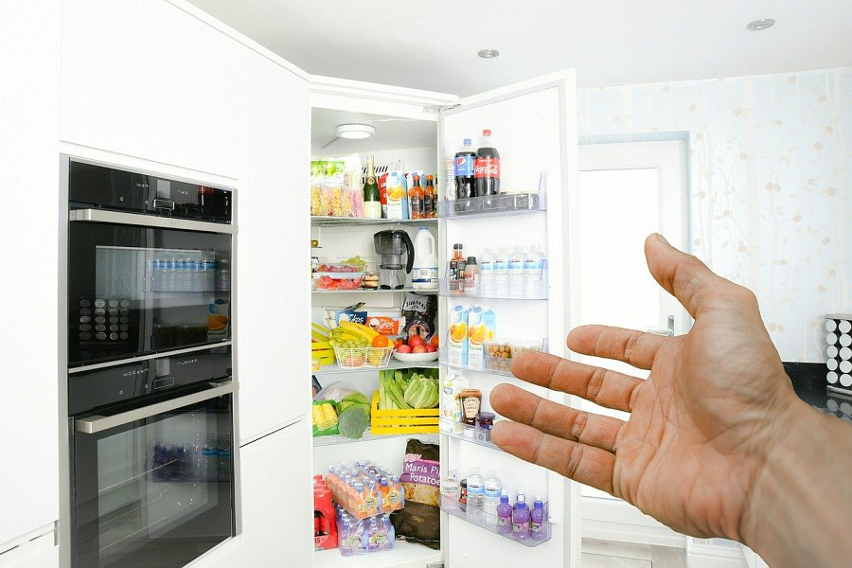
Wyjątkowa oszczędność miejsca
Jedną z głównych zalet tych sprzętów jest ich zdolność do maksymalnego wykorzystania dostępnego miejsca. Dzięki możliwości zamontowania ich w specjalnie zaprojektowanych wnękach lub pod blatem kuchennym nie tylko oszczędzamy cenne centymetry, ale również tworzymy schludną i spójną aranżację. Lodówki do zabudowy są dostępne w różnych rozmiarach i pojemnościach, umożliwiając dopasowanie do indywidualnych potrzeb i preferencji.

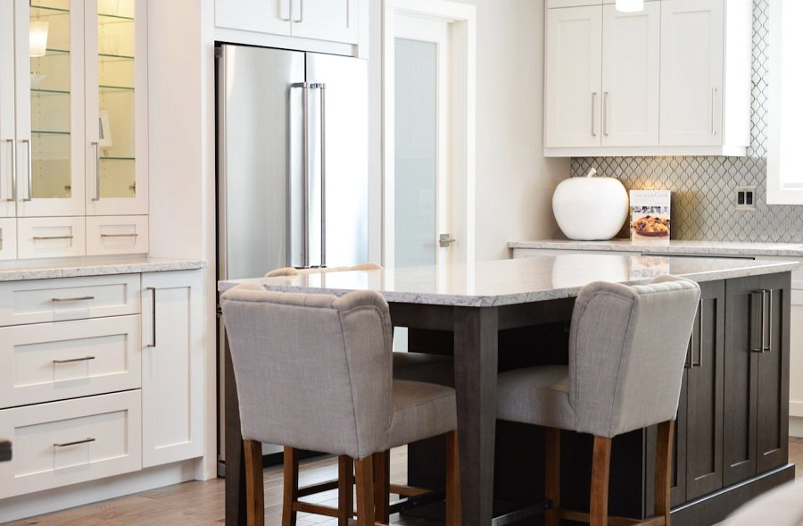
Lodówki do zabudowy to wydajne chłodzenie i innowacyjne funkcje
Najnowsze modele lodówek oferują nie tylko skuteczne chłodzenie, ale także wiele innowacyjnych funkcji. Systemy wentylacji i regulacja temperatury pozwalają utrzymać świeżość żywności na dłużej, zachowując jej jakość i walory odżywcze. Dodatkowe opcje, takie jak zamrażarki No Frost, wbudowane filtry wody czy technologia automatycznego odmrażania, sprawiają, że korzystanie z lodówki jest jeszcze bardziej komfortowe i przyjazne.
Lodówki do zabudowy to nie tylko praktyczne urządzenia, ale także elementy aranżacyjne, które wprowadzają harmonię do nowoczesnej kuchni. Dzięki ich oszczędności miejsca i innowacyjnym funkcjom mamy możliwość cieszyć się świeżymi i dobrze przechowywanymi produktami spożywczymi. Jeśli planujesz remont kuchni lub modernizację swojego wnętrza, tego typu lodówka jest wartościowym wyborem, który optymalnie wykorzysta przestrzeń i podkreśli estetykę Twojej kuchni.
Zobacz też artykuł lodówka do zabudowy czy wolnostojąca?

